2017年趣味加载组补充通知

**1. 赛题规定的H具体指什么？**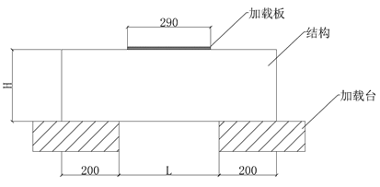

根据赛题规定，模型需要在如上图所示的【结构】框内，并且提供可以放29cmX29cm加载板的位置以进行加载。即，模型最高点到底部的距离需要满足150mm~250mm，同时加载板到底部的高度也需要满足150mm~250mm。

**2. 可以使用透明胶、双面胶、502等材料吗？**

根据规定，比赛中严禁使用除科协统一发放的材料以外的任何材料。工作人员会在收模型时进行初步检查，模型加载结束后，工作人员会拆开模型进一步检查。一经发现使用其他材料，将被取消比赛资格。

**3. 模型加载中允许的最大形变是多少？**

根据赛题，模型整体垮塌（不含局部变形）或砝码掉落则视为加载失败，结构最终承载质量应为上一级加载时承载质量。如果模型在加载中高度严重降低，以至于模型的加载面接触到加载台，也视为失效。

**4. 模型加载时加载板和铁块怎么放？**

加载中加载板及铁块由参赛队自行放置，工作人员只提供加载帮助并记录加载结果，铁块的数量和放置方式由参赛队自行决定。但要注意总载重不可超过30kg，加载时间不可超过10分钟。

**5. 收模型是哪一天？**

赛题通知5月4日收模型，但鉴于参赛组数过多，我们安排5月4日和5月5日两天时间收模型，请同学们注意查收通知短信，并按时提交模型。

**祝愿同学们在本届比赛中取得满意的成绩！**